**VERİ TABANI - 1**

Bahar Dönemi

1. **KAVRAMSAL MODEL**

Kavramsal model oluştururken, kullanıcıların/müşterilerin gereksinimlerini ifade eden modeller tasarlamak gerekir. Bu modeller proje sahibinin anlayacağı bir şekilde hazırlanmalıdır.

Kavramsal modeller tasarlanmadan önce gereksinimlerin belirlenmesi gerekir.

**Gereksinimler**, bir sistemden beklenen işlemlerin yerine getirilmesi için gereken sistem özellikleridir.

Gereksinimler belirlenirken; mevcut sistemde kullanılan yöntemler, sistem yapısı, iş akışı, iş kuralları, karşılaşılan problemler öğrenilmelidir.

**Gereksinimlerin Toplanması**

Gereksinim Analisti, anketler, açık uçlu sorular, doküman analizi, beyin fırtınası, prototipleme vb.

* 1. **VARLIK – İLİŞKİ MODELİ (ENTITY – RELATIONSHIP MODEL)**

ER-Diyagramı, 1967 yılında geliştirilen, günümde kullanılmaya devam edilen bir modeldir.

Veri tabanı yönetim sisteminden bağımsız olarak veriler çözümlenir.

Veri modellemesi yapılır.

Veriler ve veriler arasındaki ilişkilerin anlamları ve özellikleri analiz edilerek ER-diyagramları oluşturulur.

Kullanılacak veri tabanı yönetim sistemi bu diyagram çizimine göre belirlenebilir. Bu model, veri modellerine dönüştürülerek veri tabanı şeması halini alır.

* + 1. **Varlık – İlişki Modeli ile ilgili Temel Kavramlar**
* Varlık
* Varlık kümesi
* Nitelik
* Etki alanı
* Türetilen nitelik
* Birleşik nitelik
* Anahtar nitelik
* Zayıf nitelik
* İlişki
  + 1. **İlişki Türleri**

İki veya daha fazla tablo arasında kurulan ilişkiler 3 grup altında incelenir. Bire-çok ilişki grubu 2 farklı yapıda sınıflandırılabilir.

* + - 1. **Bire-bir İlişkiler (One – to – one Relationship / 1-1 )**

Aralarında ilişki/bağıntı olan 2 tablo arasındadır. Tablolardan birinde anahtar olan değerin diğer tabloda bir karşılığı vardır.

* + - 1. **Bire-çok İlişkiler (One – to – many / Many- to - one Relationship /1-n/n-1 )**

**Tekil Çoklu İlişkiler (One – to – many / 1-n)**

Aralarında bağıntı bulunan 2 tablo arasında, birincil anahtar alanın, diğer tabloda birden çok karşılığının olması durumudur.

**Çoğul Tekli İlişkiler (/ Many- to - one Relationship / 1-n)**

Aralarında ilişki bulunan 2 tabloda, tablolardan birindeki bir kaydın değeri, birincil anahtarın olduğu diğer tabloda birden fazla kayda karşılık geldiği durumdur.

* + - 1. **Çoklu İlişkiler (Many- to - many Relationship / n-m )**

İlişkili olan 2 tablo arasında, 2 tablonun alan değerlerinin iki tabloda da birden fazla yer aldığı durumdur.

n-m ilişkilerde üçüncü bir ilişki tablosu oluşturulması gerekebilir.

* + 1. **Diyagram Şekilleri**

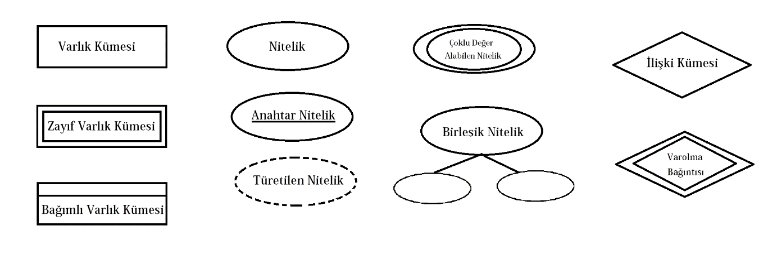

* + 1. **Kısıtlar**
       1. **Bütün (Zorunlu) Katılım**

Bir bağıntıda varlıkların katılımının zorunlu olması ile ilgili kısıttır. Varlık tarafından ilişkiye çizilen şekle düz çizgi çizilerek belirtilir.

* + - 1. **Kısmen Katılım**

Bir ilişkide varlıkların katılımı opsiyonel olarak yapılır. Opsiyonel katılım olan tarafa yuvarlak çizilerek gösterilir.

* + 1. **Varolma Bağıntısı**

Zayıf varlık ve zayıf varlığın sistemde kalmasını sağlayan varlık arasındaki ilişkiye varolma bağıntısı adı verilir. Çift çizgili baklava dilimi ile gösterilir. Güçlü olan varlık sistemden kaldırılırsa zayıf varlığın sistemde bir anlamı kalmaz.

* 1. **UML**

**Kaynakça:**

* Özdemir S., “C# .Net 2008 ve ASP.NET”, Nirvana Yayınları, Ankara, 2008.
* Obalı M., “Oracle 10g”, Pusula Yayıncılık, İstanbul, 2007.
* Kaya Y. ve Tekin R., “Veritabanı ve Uygulamaları”, Papatya Yayıncılık, İstanbul, 2007.

Öğr. Gör. Kevser ONUR